Финансовый университет
при Правительстве Российской Федерации Курский филиал

Курская региональная общественная организация
Вольного экономического общества России

Комитет молодежной политики
Администрации Курской области

Общественная Молодежная палата
при Курской областной Думе

XX Всероссийская студенческая научная конференция с международным участием

«Мировой опыт и экономика
регионов России» (ФА-15)

24-25 марта 2022 года
г. Курск, ул. Ломоносова, д. 3

с проведением 24 марта в 12⁰⁰ (мск)
Пленарной сессии и Интерактивной площадки
«Новая парадигма экономического развития стран и регионов, предприятий
и организаций в эпоху технологической
и цифровой трансформации»

и 25 марта Панельных секционных заседаний –Проектных сессий и Круглых столов
«Современные научные концепции
и практика экономического роста
и территориального развития
в нашей стране и за рубежом»

Для участия в конференции приглашаются студенты и магистранты, аспиранты и докторанты, руководители и специалисты региональных и муниципальных органов власти, а также все лица, проявляющие интерес к рассматриваемым проблемам – молодые ученые до 35 лет.

ПРЕДСЕДАТЕЛЬ ОРГАНИЗАЦИОННОГО КОМИТЕТА:
Заместитель директора Курского филиала Финуниверситета, почетный работник общего образования Российской Федерации, кандидат исторических наук
Чекед Роман Станиславович

ЗАМЕСТИТЕЛИ ПРЕДСЕДАТЕЛЯ ОРГКОМИТЕТА:
старший научный сотрудник
Курского филиала Финуниверситета,
кандидат экономических наук, доцент
Евченко Андрей Васильевич

доцент кафедры «Гуманитарные
и социально-экономические дисциплины», кандидат экономических наук
Чулакова Александра Леонидовна

Формы участия в конференции:
• Очное (в т.ч. и онлайн) участие с докладом / выступлением и публикацией статьи;

в онлайн-формате конференция будет проходить
на платформе Zoom; начало 24 марта в 12⁰⁰ (мск)
(ссылка на подключение будет выслана всем зарегист-рировавшимся участникам накануне конференции)
Для получения сертификата участника (очного) необходимо зарегистрироваться:
https://clck.ru/b4rbv

• Заочное участие с публикацией статьи;

• В качестве слушателя с возможностью участия в обсуждении докладов и вопросами спикерам (без доклада, без публикации).
!
ОЧНОЕ (в т.ч. ОНЛАЙН) УЧАСТИЕ В РАБОТЕ
КОНФЕРЕНЦИИ И ПОЛУЧЕНИЕ СЕРТИФИКАТОВ ДЛЯ ОЧНЫХ
И ОНЛАЙН УЧАСТНИКОВ БЕСПЛАТНО

Основные направления работы
научно-практической конференции:

1. Цифровая экономика как драйвер устойчивого развития страны;
2. Трансформация отечественной модели корпоративного управления как основа устойчивого роста экономики страны;
3. Учетно-аналитическое обеспечение устойчивого развития экономики страны;
4. Инновационно-инвестиционные основы будущего экономического роста страны;
5. Модели устойчивого роста экономики России: социально-политические и правовые аспекты;
6. Применение риск-ориентированного подхода при построении трендов современного развития;
7. Технологические и информационные факторы трансформации региональной экономики;
8. Современные научные доктрины экономического роста и территориального развития.

____________________________________

Контактное лицо для участия в конференции:

доцент кафедры «Менеджмент
и информационные технологии»,
кандидат экономических наук, доцент
Белостоцкий Алексей Александрович
тел. +7-4712-51-35-76 (по очному, онлайн участию и организационным вопросам)

Требования к публикациям и их оформлению:

Принимаются оригинальные авторские работы объемом от 3 страниц.

Уникальность статьи не менее 60 %
(отчет проверки в системе «Антиплагиат»
должен прикладываться вместе со статьей).

От одного автора (соавтора) не более 3 статей.
Количество авторов в статье не более трех.

Статьи от студентов
(и бакалавриата, и магистратуры)
без научных руководителей не принимаются

Поля – 2,5 см с каждой стороны; шрифт – Times New Roman, кегль 14, межстрочный интервал – одинарный; сноски по тексту, красная строка (отступ) по тексту – 1 см.
Название статьи – ЗАГЛАВНЫМИ БУКВАМИ, жирным шрифтом, выравнивание по центру.
ФИО авторов полностью, ученая степень, звание, должность – курсив, по центру.
Наименование организации полностью – курсив, по центру.
Аннотация – курсив, кегль 14.
Основной текст статьи.
Список литературы (5-15 наименований. УБЕДИТЕЛЬНАЯ ПРОСЬБА – соблюдать нормы научной этики).
В конце статьи укажите ФИО получателя полностью, почтовый адрес с указанием индекса (по этому адресу будет выслан сборник матери- алов в течение 20 дней после даты проведения),
телефон, e-mail (ОБЯЗАТЕЛЬНО), номер секции, расшифровка оплаты (за что именно была оплата).

Представление документов (статьи, отчеты о проверке в «Антиплагиате» и квитанции об оплате) до 23 марта 2022 года (включительно) в Организационный комитет конференции ТОЛЬКО
по электронной почте univerkursk@yandex.ru
!
Для публикации научных статей
оплачивается организационный взнос

Каждому участнику, оплатившему оргвзнос,
будет выслан в электронном виде сборник
по итогам конференции с присвоением ISBN
и регистрацией постатейно в РИНЦ
в течение 20 дней с даты конференции.

Минимальный объем статьи для сборника – 3 страницы.
Стоимость участия и опубликования статьи:
- Стоимость публикации одной статьи (3-4 стр.), включая сборник в электронном виде – 400 рублей.
- Каждая дополнительная страница – 100 рублей.
- Стоимость сборника в бумажном виде – 500 рублей. Оплачивается дополнительно, включая почтовую отправку, в страны СНГ – 15 долларов.
- Стоимость диплома участника в электронном виде – 100 рублей (отсылается только по электр.почте).
- Стоимость диплома участника в бумажном виде – 150 рублей, включая стоимость почтовой пересылки.
- Стоимость дополнительного сборника в бумажном варианте – 500 рублей, для участников из стран СНГ – 15 долларов, включая стоимость почтовых расходов.
- Присвоение DOI статье сборника – 400 рублей за статью.

Оргвзнос необходимо перечислить по следующим реквизитам:
1. по номеру телефона +7-910-730-82-83
2. на карту Сбербанка 54694009 75907101
3. на расчетный счет в банке: Индивидуальный предприниматель Горохов Александр Анатольевич, 305018, г. Курск, ул. Черняховского, д. 33
ИНН 463001859833, КПП 463201001
Банк получателя
Центрально-Черноземный филиал ООО «Экспобанк», г. Курск, р/c 40802810116000000733
к/сч 30101810345250000330 БИК 043807330
Для участников из СНГ возможна оплата Золотая корона, Колибри, Контакт и др.
В графе вид платежа указать: «ФА-15. Фамилия».

Контактное лицо для публикации научных статей: ИП Горохов Александр Анатольевич
тел. 8-910-730-82-83 (по заочному участию
и публикации)
univerkursk@yandex.ru https://vk.com/nauka46

О Б Р А З Е Ц оформления статьи

Система взаимодействия фундаментальной науки
и малого бизнеса
Степанова Дарья Михайловна, студент
(e-mail: alr-litdwye@gmail.com)
Научный руководитель:
Рыбакова Анна Петровна, канд. экон. наук, доцент,
доцент кафедры «Менеджмент и маркетинг»,
Финансовый университет при Правительстве Российской Федерации, Курский филиал,
г. Курск, Россия
(e-mail: APRybakova@fa.ru)

В современных условиях трансформации экономики и общества наука воздействует на производство посредством разработки и внедрения инноваций – опирающихся на научные разработки и исследования новых технологий и/или продуктов. В этой связи, любой значимый и ценный для науки результат обретает рыночную состоятельность после успешной реализации инновационного этапа.
Ключевые слова: социально-экономическая трансформация, фундаментальные научные исследования, малый инновационный бизнес.
…….
Текст статьи
…….
Список литературы
1. …
2. …

Darya M. Stepanova, student
(e-mail: alr-litdwye@gmail.com)
Scientific adviser: Anna P. Rybakova, candidate of economical sciences, associate professor, Financial University under the Government of the Russian Federation, Kursk branch
(e-mail: APRybakova@fa.ru)
SYSTEM OF INTERACTION BETWEEN BASIC SCIENCE AND SMALL BUSINESS
Abstract. In modern conditions of economic and social transformation, science influences production through the development and implementation of innovations – based on scientific research and research of new technologies and/or products. In this regard, any significant and valuable result for science becomes marketable after the successful implementation of the innovation stage.
Keywords: socio-economic transformation, basic scientific research, small innovative business.

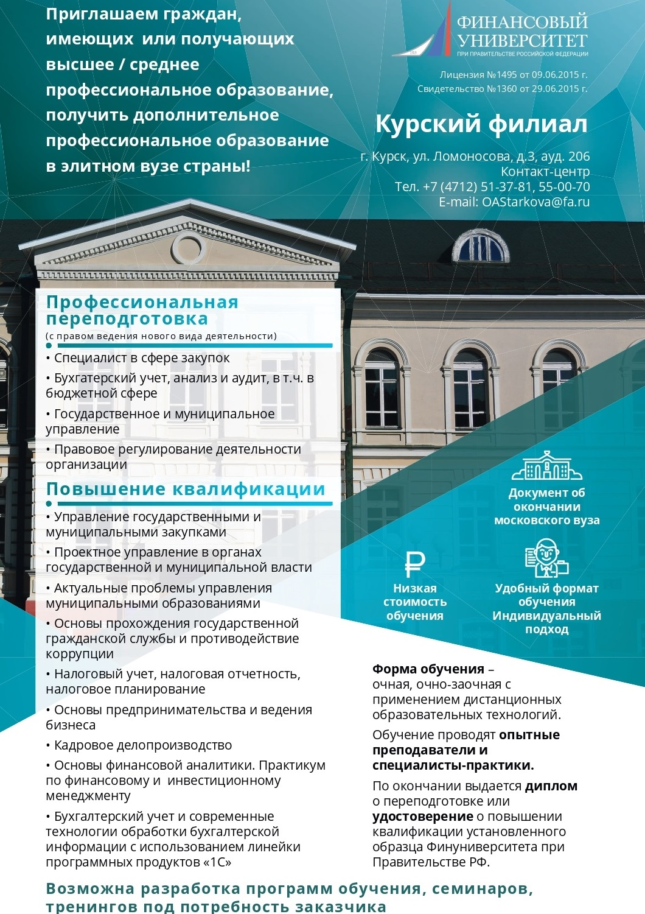Перечень программ дополнительного профессионального образования
в Курском филиале Финансового университета
при Правительстве Российской Федерации

№ п/п | Наименование услуг | Кол-во часов | Срок обучения, мес. (дней) | Стоимость обучения 1 слушателя, рублей
1. | профессиональная переподготовка
1.1 | Специалист в сфере закупок | 256 | 2-4 мес. | 15700
1.2 | Государственное и муниципальное управление | 368 | 3 мес. | 17100
1.3 | Бухгалтерский учет, анализ и аудит | 504 | 8 мес. | 21000
1.4 | Правовое регулирование деятельности организации | 520 | 7-8 мес. | 25600
2 | повышение квалификации:
2.1 | Управление государственными и муниципальными закупками | 120 | 13 дней | 7500
2.2 | Актуальные вопросы применения антимонопольного законодательства и законодательства о закупках в деятельности хозяйствующих субъектов | 18 | 3 дня | 2300
2.3 | Актуальные вопросы применения антимонопольного законодательства и законодательства о закупках в деятельности органов власти | 18 | 3 дня | 2300
2.4 | Механизмы повышения инвестиционной привлекательности муниципального образования | 24 | 4 дня | 2600
2.4 | Проектное управление в органах государственной и муниципальной власти | 72 | 9 дней | 4000
2.5 | Экономические и правовые отношения в сфере публичной власти | 72 | 9 дней | 4000
2.6 | Успешный руководитель. Методы эффективного управления | 72 | 9 дней | 4000
2.7 | Механизмы противодействия коррупции | 72 | 9 дней | 4000
2.8 | Противодействие терроризму и экстремизму | 72 | 9 дней | 4000
2.9 | Актуальные проблемы управления муниципальными образованиями | 72 | 9 дней | 4000
2.10 | Бюджетная система и бюджетный процесс в Российской Федерации | 72 | 9 дней | 4000
2.11 | Обеспечение муниципальной службы в Российской Федерации | 72 | 9 дней | 4000
2.12 | Внутренний государственный (муниципальный) контроль в сфере бюджетных правоотношений | 72 | 9 дней | 4000
2.13 | Основы прохождения государственной гражданской службы и противодействие коррупции | 18 | 3 дня | 2300
2.14 | Ведение бухгалтерского учета в организациях государственного сектора | 124 | 14 дней | 7750
2.15 | Применение современных ИТ технологий и информационных платформ в учетно-аналитической работе | 72 | 9 дней | 4000
2.16 | Программные продукты и их новые цифровые возможности для ведения бухгалтерского учета и составления налоговой отчетности | 72 | 9 дней | 4000
2.17 | Финансовая отчетность в организациях государственного сектора | 72 | 9 дней | 4000
2.18 | Налоговый учет, налоговая отчетность, налоговое планирование в организациях государственного сектора | 72 | 9 дней | 4000
2.19 | Управление региональными и муниципальными финансами | 72 | 9 дней | 4000
2.20 | Планово-экономическая работа в органах исполнительной власти | 72 | 9 дней | 4000
2.21 | Актуальные проблемы финансового менеджмента и финансовой аналитики | 72 | 9 дней | 4000
2.22 | Основы финансовой аналитики. Практикум по финансовому и инвестиционному менеджменту | 72 | 9 дней | 4000
2.23 | Бухгалтерский учет и современные технологии обработки бухгалтерской информации с использованием типового программного продукта «1С: Бухгалтерия» | 72 | 9 дней | 4000
2.24 | Кадровое делопроизводство | 72 | 9 дней | 4000
2.25 | Профессиональный русский язык | 18 | 3 дня | 2300
2.26 | Деловые коммуникации и культура делового общения | 18 | 3 дня | 2300
2.27 | Документационное обеспечение государственного и муниципального управления | 18 | 3 дня | 2300
2.28 | Риторика и культура речи | 18 | 3 дня | 2300

Действуют скидки при коллективных заявках.

Имеется возможность разработки программ обучения
под потребность заказчика.

Директор курсов ДПО Курского филиала Финуниверситета
Старкова Ольга Александровна,
телефон: (4712) 51-37-81, e-mail: OAStarkova@fa.ru

